Министерство образования Республики Беларусь

Учреждение образования
БЕЛОРУССКИЙ ГОСУДАРСТВЕННЫЙ УНИВЕРСИТЕТ ИНФОРМАТИКИ И РАДИОЭЛЕКТРОНИКИ

Факультет компьютерных систем и сетей

Кафедра электронных вычислительных машин

Лабораторная работа №1
«Исследование работы логических элементов»

Выполнил:
Соломко В. Ю.
Проверил:
Тарасюк И. С.

Шарай П. Ю.

МИНСК 2023

ЦЕЛЬ РАБОТЫ

Исследование цифровых логических элементов(ЛЭ).

КРАТКИЕ ТЕОРИТИЧЕСКИЕ СВЕДЕНИЯ

В состав лабораторного стенда входят:
1. базовый лабораторный стенд;
2. лабораторный модуль dLabl для исследования работы ЛЭ.

Логический элемент – это схема, у которой несколько входов и один выход. Каждому состоянию сигналов на входах, соответствует определенный сигнал на выходе.
Логический элемент «И» (конъюнкция) – даёт на выходе «1» тогда, когда на всех его входах присутствует «1».
Логический элемент «ИЛИ» (дизъюнкция) – даёт на выходе «1» тогда, когда на одном из его входов присутствует «1».
Логический элемент «НЕ» – даёт на выходе сигнал, противоположный входному.

ХОД РАБОТЫ

Исследование ЛЭ «НЕ»

Рисунок 3.1 – Условное графическое отображение ЛЭ НЕ.

Реализуемая функция: .

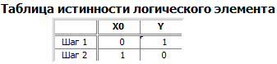
Рисунок 3.2 – Таблица истинности ЛЭ «НЕ»

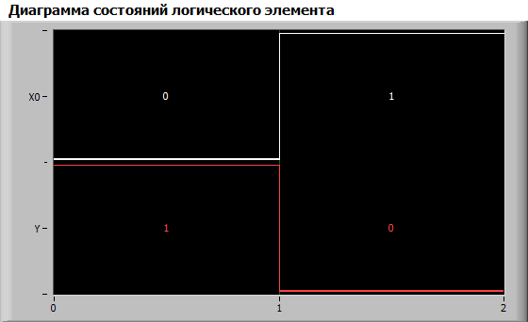
Рисунок 3.3 – Диаграмма состояний ЛЭ «НЕ»

Логический элемент НЕ, реализованный на базе «2И-НЕ» и «2ИЛИ-НЕ» соответственно:

Исследование ЛЭ «И»

Рисунок 3.4 – Условное графическое отображение ЛЭ «И»

Реализуемая функция: .

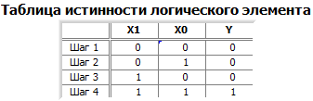
Рисунок 3.5 – Таблица истинности ЛЭ «И»
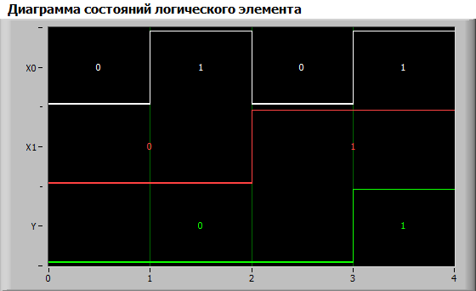
Рисунок 3.6 – Диаграмма состояний ЛЭ «И»

Логический элемент И, реализованный на базе «2И-НЕ» и «2ИЛИ-НЕ» соответственно:

Исследование ЛЭ «И-НЕ»

Рисунок 3.7 – Условное графическое отображение ЛЭ «И-НЕ»

Реализуемая функция: .

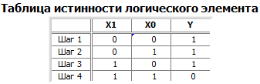
Рисунок 3.8 – Таблица истинности ЛЭ «И-НЕ»

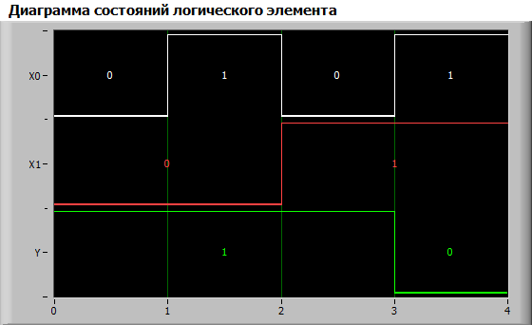
Рисунок 3.9 – Диаграмма состояний ЛЭ «И-НЕ»

Логический элемент И-НЕ, реализованный на базе «2ИЛИ-НЕ»:

Исследование ЛЭ «ИЛИ»

Рисунок 3.10 – Условное графическое отображение ЛЭ «ИЛИ»

Реализуемая функция: .

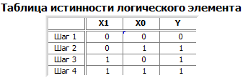
Рисунок 3.11 – Таблица истинности ЛЭ «ИЛИ»

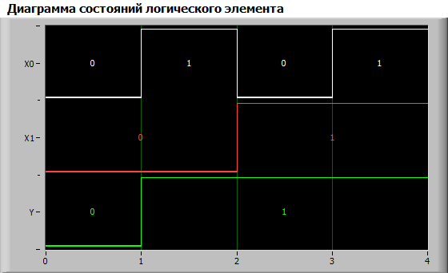
Рисунок 3.12 – Диаграмма состояний ЛЭ «ИЛИ»

Логический элемент ИЛИ, реализованный на базе «2И-НЕ» и «2ИЛИ-НЕ» соответственно:

Исследование ЛЭ «ИЛИ-НЕ»

Рисунок 3.13 – Условное графическое отображение ЛЭ «ИЛИ-НЕ»

Реализуемая функция: .

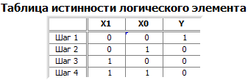
Рисунок 3.14 – Таблица истинности ЛЭ «ИЛИ-НЕ»

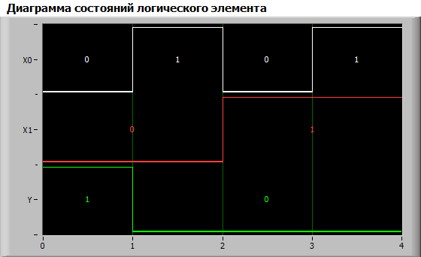
Рисунок 3.15 – Диаграмма состояний ЛЭ «ИЛИ-НЕ»

Логический элемент ИЛИ-НЕ, реализованный на базе «2И-НЕ»:

Исследование ЛЭ «Искл.ИЛИ»

Рисунок 3.16 – Условное графическое отображение ЛЭ «Искл.ИЛИ»

Реализуемая функция:

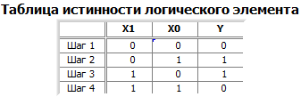
Рисунок 3.17 – Таблица истинности ЛЭ «Искл.ИЛИ»

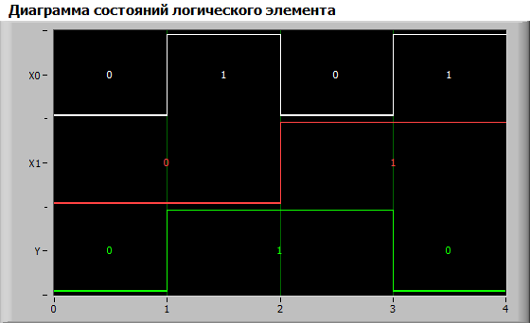
Рисунок 3.18 – Диаграмма состояний ЛЭ «Искл.ИЛИ»

Логический элемент Искл. ИЛИ, реализованный на базе «2И-НЕ» и «2ИЛИ-НЕ» соответственно:

ВЫВОД

В ходе данной лабораторной работы мы ознакомились с лабораторным модулем dLab1 для исследования работы логических элементов(ЛЭ) «НЕ», «И», «И-НЕ», «ИЛИ», «ИЛИ-НЕ», «Искл. ИЛИ». Построили данные ЛЭ на базисе ЛЭ «2И-НЕ» и «2ИЛИ-НЕ».

